«Использование видеоуроков на уроках истории и обществознания.»
Что сегодня интересует ученика? Конечно же компьютер и современные технологии. Так почему бы не использовать это на уроках? С помощью компьютера обучение можно сделать еще более понятным и интересным! При этом тратится минимум сил на подготовку и объяснения; можно быстро и эффективно проверить знания ученика с помощью компьютерных тестов; наладить дисциплину на уроках. При помощи видеоурока можно показать то, что не возможно показать на доске. Каждый ученик получит объяснение нового материала в полном объеме.
Урок обобщения по всеобщей истории и истории России с использованием видеоурока.
Тема: «Уроки и итоги Второй мировой войны.»
Цели урока:
1) повторить и закрепить учебный материал по истории и итогам Второй мировой войны.
2) Расширить кругозор школьников засчет сведений, выходящих за рамки школьного учебника.
3) Способствовать воспитанию у учащихся чувства неприяти войны как средства решения международных конфликтов, понимания неизбежности расплаты за преступления против человечества.
Задачи:
Образовательные: дать представление о периодизации и этапах войны, итогах и уроках войны, понятиях: геноцид, расизм, нацизм, фашизм, дискриминация, телерантность.
Развивающие: развивать способности дифференцировать. То есть видеть и чувствовать нацистские настроения, проявляемые вокруг себя, учиться избегать и искоренять их; продолжать развивать способности адекватно и полно познавать себя и других людей; развивать внимание, память, творческое мышление учащихся.
Воспитательные: воспитывать чувства сострадания и милосердия; способствовать развитию уважительного отношения между учащимися, к людям другого поколения, других национальностей, политических и религиозных убеждений.

Урок посвящен 70-й годовщине окончания Второй мировой войны.
Форма проведения: видеоурок, беседа по ключевым вопросам.
Ключевые вопросы:
- Дайте краткую характеристику основным периодам Второй мировой войны.
- Каковы военные и политические итоги Второй мировой войны?
- Какие уроки должно извлечь человечество из Второй мировой войны?
Оборудование: учебник, карта «Вторая мировая война», фильм «Итоги и уроки Второй мировой войны»
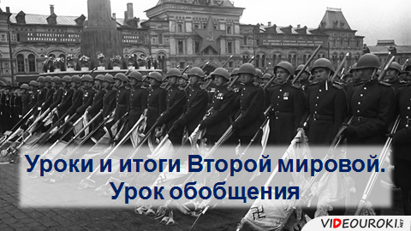
План.
1. Организационный момент – 2 мин.
2.Проверка домашнего задания с помощью компьютерных тестов.- 10 мин.
3. Просмотр видеофильма - 15 мин.
4. Беседа по ключевым вопросам – 10 мин
5. Подведение итогов – 3 мин.

Ход урока.
1. Объявление темы урока, постановка задачи: озвучивание ключевых вопросов.
2. Проверка домашнего задания по теме «Международные отношения в период Второй мировой войны» - тест№35 ( «Ялтинско-Потсдамская система международных отношений»).
3. Просмотр видеофильма.

В истории Второй мировой войны принято выделять несколько периодов.
Первый период: сентябрь 1939 – июнь 1941 года. Захват государствами фашистского блока контроля над большей частью Европы, начало военных действий в Северной Африке, расширение японской агрессии в Восточной и Юго-Восточной Азии

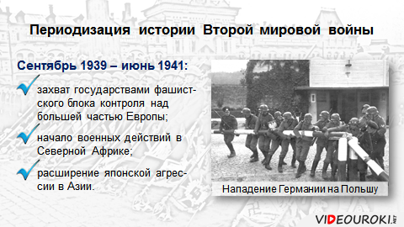
Второй период: июнь 1941 – ноябрь 1942 года. Начало Великой Отечественной войны, оккупация гитлеровцами значительной части европейской территории СССР, провал плана «Барбаросса», создание антигитлеровской коалиции.
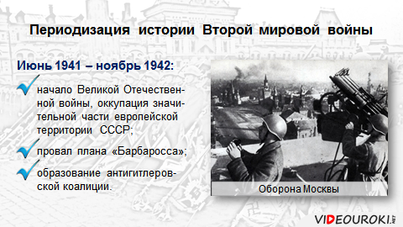
Третий период: ноябрь 1942 – конец 1943 года. Коренной перелом в ходе Великой Отечественной и Второй мировой войн, переход стратегической инициативы в руки союзников по антигитлеровской коалиции. Фашистские государства потерпели полное поражение в Северной Африке, англо-американские войска высадились в Италии, что привело к её выходу из войны.
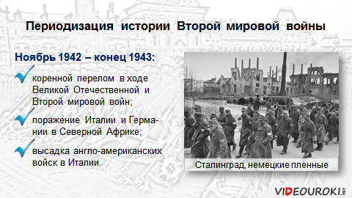
Четвёртый период: 1944 – май 1945 года. Полное освобождение территории СССР. Открытие второго фронта в Европе. Разгром фашистской Германии, завершение Великой Отечественной войны.
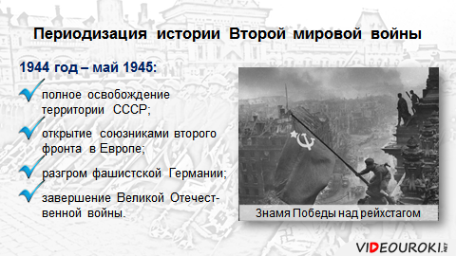
Пятый период: лето – 2 сентября 1945 года. Разгром Японии, завершение Второй мировой войны.
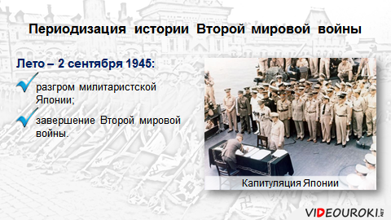
Разумеется, любая периодизация условна. Например, некоторые исследователи выделяют лишь три этапа. Первый – до июня 1942 года: расширение масштабов войны при сохранении превосходства сил агрессоров. Второй – по январь 1944 года: коренной перелом в войне. Третий – по 2 сентября 1945 года: заключительный этап, разгром Германии и Японии.
Какая бы периодизация не использовалась, итоги Второй мировой войны остаются неизменными: фашистский блок государств потерпел в ней полное и сокрушительное поражение. Это поражение выражалось не только в разгроме вооружённых сил агрессоров. Полный крах потерпела их идеология. Фашистские режимы были ликвидированы, партии и организации запрещены. Впервые в истории состоялся суд над организаторами преступлений против мира и человечности.
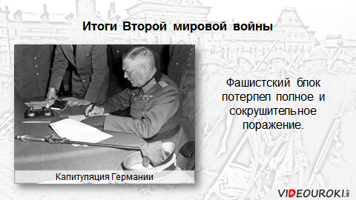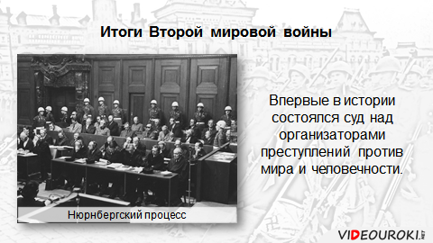
Война стала своеобразным переломным моментом в современной истории. Изменилось соотношение сил на мировой арене, сформировался социалистический лагерь. Сложилась и до начала 1990-х годов сохранялась биполярная (двухполюсная) система международных отношений, которая привела к развёртыванию «холодной войны» между Востоком и Западом. Появилась новая влиятельная международная организация – ООН, главной целью которой было провозглашено содействие мирному разрешению конфликтов между странами, организация сотрудничества в решении общих проблем человечества. Особую остроту приобрел вопрос о соблюдение прав человека и прав народов, в том числе на суверенное развитие. Начался распад колониальной системы. Уже в ходе войны многие колонии (Корея, Индонезия, Филиппины, Бирма, Вьетнам, Камбоджа, Сирия, Ливан) провозгласили свою независимость. Метрополии так и не смогли удержать в них своё господство.
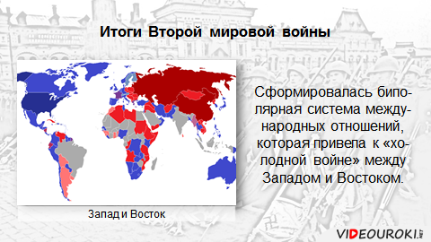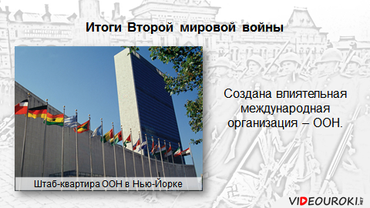
Вторая мировая война – самая масштабная и кровопролитная в истории человечества. Она продолжалась 6 лет, с 1 сентября 1939 по 2 сентября 1945 года. Участие в ней приняло 61 государство. В то время в них проживало 80% населения мира. Военные действия, которые вели к гибели людей и разрушению материальных ценностей, происходили на территории 40 стран. Точное число жертв Второй мировой назвать достаточно трудно. На сегодняшний день исследователи говорят о почти 100 миллионах убитых и раненых. Наиболее пострадавшими государствами являлись Китай и Советский Союз. С 1937 (вторжение Японии в Центральный Китай) по 1945 год было убито 35 миллионов китайцев. Число погибших военнослужащих и мирных граждан в СССР оценивается в 27 миллионов человек. Политика геноцида, которую проводили государства фашистского блока, привела к созданию настоящих «фабрик уничтожения» людей – концлагерей и лагерей смерти. Число заключённых в них достигло 18 миллионов человек, из них 11 миллионов погибли. 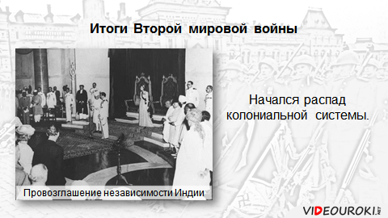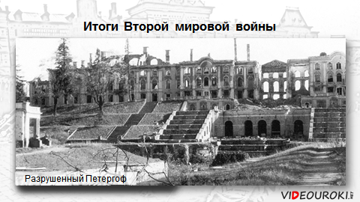

Общие материальные потери во время Второй мировой войны оцениваются (в переводе на современные цены) в 2 триллиона долларов, а если учитывать те средства, которые были затрачены на ведение военных действий, цифру необходимо увеличить, как минимум, в два раза. Наибольший урон понёс Советский Союз. Было разрушено 1710 городов, более 70 тысяч деревень и сёл, около 32 тысяч промышленных предприятий. Сумма ущерба составила 610 миллиардов долларов. Многие культурные ценности, разрушенные или утраченные во время войны, в принципе невозможно оценить в денежном выражении.
Какие уроки человечество могло и должно было извлечь после окончания этого разрушительного конфликта?
Самый первый и главный урок – недопустимость третьей мировой войны. Учитывая постоянно возрастающую мощь военной техники, наличие оружия массового поражения, в первую очередь атомного, в новой войне победителей не будет. Человеческая цивилизация может просто исчезнуть с лица планеты, не исключено, что и вместе с самой планетой.
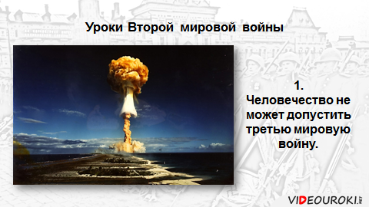
Во-вторых, пока военное столкновение не началось, есть возможности его предотвратить. Существовала такая возможность и накануне Второй мировой. При условии создания работающей системы коллективной безопасности в Европе фашистской Германии пришлось бы с самого начала вести военные действия одновременно на два фронта: на Западе и на Востоке. В такой ситуации её руководство вряд ли бы решилось начать войну. Но и в случае начала, конфликт не принял бы такие масштабные размеры и не привёл бы к таким разрушительным последствиям. Конечно, договориться о совместных действиях странам с разным, можно даже сказать противоположным, политическим строем было достаточно сложно. Но не невозможно, что доказывает создание и деятельность антигитлеровской коалиции. Но в конце 30-х годов ХХ века руководители западных государств и СССР стремились обеспечить безопасность своей страны за счёт соседей, пытались использовать агрессоров для решения собственных геополитических задач. 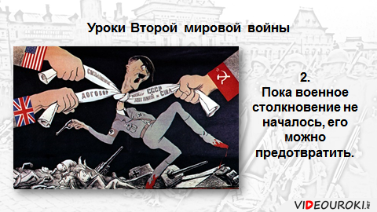

Третий урок заключается в том, что попытки остановить агрессоров путём частичных уступок не дают результатов. Политика «умиротворения», которую проводили западные правительства в отношении гитлеровской Германии, заключение с ней сепаратных договоров и сделок, лишь «разжигало аппетит» нацистского руководства, облегчало ему подготовку к захватническим действиям.
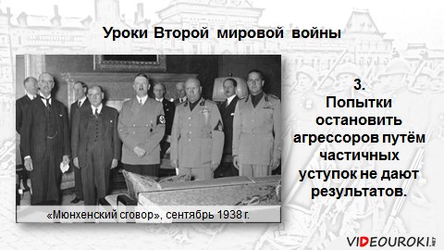
Назовём ещё четвёртый урок. Наибольшая опасность начала большой войны исходит от государств с тоталитарным политическим режимом. В таких странах общество полностью контролируется властями, население практически не может оказывать воздействие на политику государства, протестующие и сомневающиеся подавляются, в том числе, уничтожаются физически.
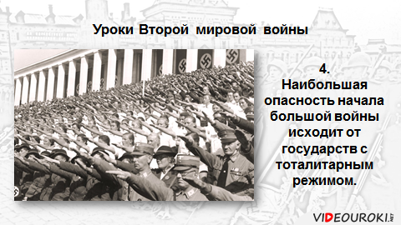
Можно назвать и другие уроки Второй мировой войны. Попробуйте сделать это самостоятельно. Как вы считаете, извлекло ли человечество для себя эти уроки?

4.Беседа по ключевым вопросам.
1)Дайте краткую характеристику основным периодам Второй мировой войны.
2)Каковы военные и политические итоги Второй мировой войны?
3)Какие уроки должно извлечь человечество из Второй мировой войны?

5, При подведении итогов урока учитель делает выводы, систематизируя знания учащихся, полученные в ходе занятия.
1.Завершение Второй мировой войны привело к территориальным изменениям в Европе и мире и, что особенно важно, повлекло за собой качественные перемены в общественном развитии.
2.Сформировавшийся в этот период «биполярный мир» и начавшееся крушение колониальной системы в значительной степени определяли процесс исторического развития в последующие годы.
3.Сегодня нацизм подобно птице Фениксу возрождается из пепла второй мировой и принимает новые формы, совращая умы современной молодежи, создавая для них ложные идеалы. Нацизм эволюционирует.
4. Нельзя забывать историю своей страны, нельзя наглухо закрыть страницы истории или переписать их. Без прошлого нет настоящего и будущего.

